Клещи токоизмерительные
модель DT200

Функции
- Измерение силы переменного тока, напряжения, звуковая прозвонка диодов;
- Диаметр клещей захвата – 30мм;
- Цифровой дисплей 3 ½ разряда;
- Частота снятия показаний – 2-3 раза в секунду;
- Вращающийся переключатель для быстрого и простого выбора функций.
- Сохранение данных на дисплее.

Измерение силы переменного тока
- Установите вращающийся переключатель режимов в положение «АС», указав предел 20А или 200А.
- Охватите измеряемый проводник клещами (только фазу).
- Включите прибор.
- Считайте показания с дисплея.

Измерение постоянного и переменного напряжения
- Подсоедините щуп с черным проводом к гнезду «СОМ», красный – к гнезду «V/Ω».
- Установите вращающийся переключатель режимов в положение 600~ для переменного напряжения и 600= для постоянного тока, (максимальное измеряемое значение не должно превышать 600В постоянного или переменного тока).
- Подсоедините щупы прибора к измеряемой цепи параллельно.
- Считайте показания с дисплея.

Тест диодов
- Подсоедините щуп с черным проводом к гнезду «СОМ», красный – к гнезду «V/Ω».
- Установите вращающийся переключатель режимов в положение «»,.
- Подсоедините щупы к исследуемому сопротивлению.
- Считайте показания с дисплея.
- При сопротивлении меньше 25 Ом раздается звуковой сигнал.

ПРЕДУПРЕЖДЕНИЕ:
Перед измерением сопротивления убедитесь, что в цепи отсутствует напряжение!

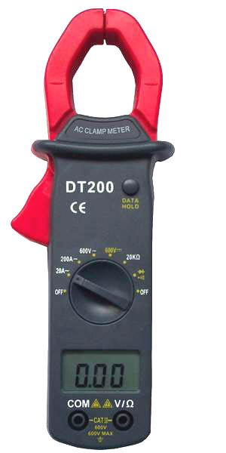

Точность измерений

Сила переменного тока
диа- | цена | погрешность
пазон | деления | 50-60Гц | 60-100Гц | 100-400Гц | 400-1000 Гц
20А | 10мА | ±(3%+4зн) | ±(3%+7зн) | ±(3%+10зн) | ±(3%+30зн)
200А | 100мА | ±(3.5%+4зн) | ±(3.5%+7зн) | ±(3.5%+10зн) | ±(3.5%+30зн)

Напряжение постоянного тока
диапазон | цена деления | погрешность
600В | 1В | ±(1%+2зн.)

Напряжение переменного тока
диа- | цена | погрешность
пазон | деления | 50-60Гц | 60-400Гц | 400-1000 Гц
600В | 1В | ±(1.5%+3зн) | ±(2.0%+10зн) | ±(2.0%+25зн)

Спецификации
Питание батарея 9В
Дисплей ЖКД, 3 ½ разряда, макс. число – 1999
Перегрузка Индикация «1» на дисплее
Индикация полярности автоматическая
Диапазон температур
при использовании 0°~+50°
Диапазон температур при хранении -20°~+60°
Влажность не более 80%
Индикация слабой батареи

